Sintagma nominal e Sintagma verbal

O sintagma nominal tem como núcleo o nome; e o sintagma verbal, o verbo
Fazendo referência ao estudo que ora nos propomos a discutir, torna-se fundamental contextualizá-lo mediante algumas noções referentes a dois assuntos básicos: análise sintática e morfológica e as divisões da gramática . Desta feita, temos que uma das referidas divisões é representada pela Sintaxe, cujo objeto de conhecimento se pauta pelo estudo das relações existentes entre as palavras de um dado contexto oracional.
Assim sendo, a Gramática Tradicional trabalha a Sintaxe sob a forma de análise sintática, a qual consiste em classificar os vocábulos em sujeito, predicado, objeto (direto e indireto), complemento nominal, aposto, vocativo, adjunto adnominal, adverbial, entre outros elementos. Analisando tal estudo sob a ótica da Linguística, temos o que se denomina de Gramática Sintagmática, cuja característica se define por apresentar meios mais simplificados para a descrição estrutural das orações.
Para tanto, servimo-nos do sintagma – demarcado por elementos que, inseridos na oração, constituem uma unidade significativa, mantendo entre si relações de dependência e de ordem, uma vez organizados em torno de um elemento fundamental denominado núcleo. Esse pode, por si só, constituir o sintagma. Assim, no intuito de identificá-lo melhor, consideremos, pois, os enunciados subsequentes:
O garoto é esperto.
Meu amigo recebeu a premiação.
A virtude é uma característica humana.
Os alunos apresentaram os trabalhos.
Há de se constatar que quando o núcleo é um nome ou um pronome (nos exemplos em questão, respectivamente, “o garoto”; “meu amigo”; “a virtude” e “os alunos”), estamos diante de um sintagma nominal (SN).
Os demais elementos da oração (ora representados por “é esperto”; “recebeu a premiação”; “é uma característica humana” e “apresentaram os trabalhos”), possuem como elemento fundamental o verbo, razão pela qual são denominados de sintagmas verbais (SV).
É importante ressaltar que a natureza do sintagma irá depender única e exclusivamente do tipo de elemento que constitui seu núcleo. Partindo desse pressuposto, temos o sintagma nominal, cujo núcleo é um nome; sintagma verbal, tendo como núcleo um verbo; sintagma adjetival, cujo núcleo é um adjetivo, e os sintagmas preposicionados, geralmente constituídos de uma preposição + um sintagma nominal.
Um dos meios mais fáceis de fazermos a análise dos elementos de um sintagma é optarmos pelo sistema arbóreo, evidenciado pelo esquema abaixo:
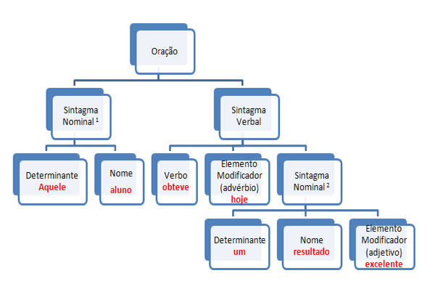
Existem no sistema alguns elementos não ressaltados anteriormente, como é o caso do determinante, geralmente representado pelos artigos, numerais e pronomes adjetivos. Há também um elemento situado no sintagma verbal, que diz respeito ao elemento modificador, representado pelo advérbio de tempo – “hoje”; bem como no segundo sintagma nominal, representado pelo adjetivo “excelente”.

